BESİNLER Testi -1-

Ekmek, patates yemeği, cacık ve baklava yiyen bir öğrenci aşağıda verilenlerden hangisini en fazla oranda almıştır ?
1-


A. Yağ B. Karbonhidrat
C. protein D. su ve mineral

2- Yandaki çocuğun
protein ihtiyacı niçin
babasından daha
fazladır ?

A. Çok yorulduğu için
B. Büyüme çağında olduğu için
C. Çok oynadığı için
D. Fazla ders çalıştığı için

Aşağıda bazı besin grupları ve görevleri eşleştirilmiştir. Verilen eşleştirmelerin hangisi yanlıştır?
3-
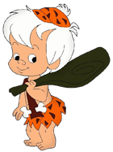

A. Yağ - Enerji verir.
B. Madensel tuz – Düzenleyicidir
C. Protein - Yapıcı ve Onarıcıdır
D. Karbonhidrat – Düzenleyicidir

4- I. protein
II. yağ
III. karbonhidrat

Yukarıdaki besinleri verdikleri enerji
bakımından çoktan aza doğru
sıraladığımızda hangi seçenek doğru
olur?

A. I, II, III B. II, III, I
C. II, I, III D. III, II, I

Aşağıdaki besinlerden hangisi sindirilmeden doğrudan kana geçer ?
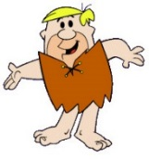
5-

A. Protein B. Yağ
C. Vitamin D. Karbonhidrat

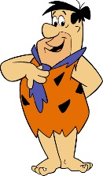
6-
“Ben diyet yapıyorum.” diyen bir kişi aşağıdaki verilenlerden hangisini yapmaktadır ?

A. Her çeşit besinden yeterince tüketmektedir.
B. Kesinlikle zayıflamaya çalışmaktadır.
C. Et, süt, yumurta ve bal ile beslenmektedir.
D. Bol vitaminli yiyeceklerle beslenmektedir.

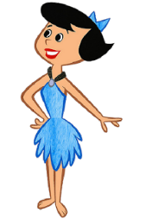
Aşağıdaki yiyeceklerin hangisi içerdiği besin yönüyle diğerlerinden farklıdır ?
7-

A. Makarna B. Ekmek
C. Salata D. Bisküvi


Vücutta enerji üretmek için en çok hangi besin kullanılır ?
8-

A. Karbonhidrat B. Protein
C. Vitamin D. Yağ

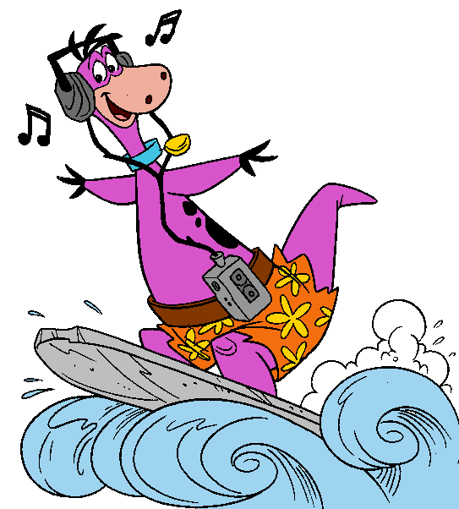
9-
Annesi İrem' e daima doğal besinler yemesi gerektiğini söylüyor. Buna göre İrem aşağıdakilerden hangisini yememelidir ?

A. Yumurta B. Elma
C. Tereyağı D. Çikolata

Aşağıdaki besin maddelerinden hangisi kağıda sürdüğümüzde kağıdı şeffaflaştırır ?
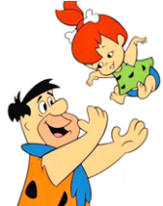
10-

A. Ceviz B. Ekmek
C. Kesme şeker D. Zeytinyağı

Aşağıdaki bilgilerden hangisi yanlıştır?


11-

A. Su, vücutta düzenleyici görev yapar.
B. Vücudumuzun yaklaşık % 70’ i sudur.
C. Su, vücutta çeşitli maddelerin taşınmasında görev yapar.
D. Vücut için gerekli olan su sadece içeceklerden sağlanır.

12-• Mustafa: Büyüme ve gelişme döneminde yeteri kadar protein alınmazsa büyüme ve zekâ gelişimi yavaşlar.
• İlayda: Karbonhidratlar, yağlardan daha fazla enerji içerir.
• Yılmaz: Vücudun asıl enerji kaynağı vitaminlerdir.

Buna göre hangi öğrencilerin söylediği ifadeler doğrudur?

A. Yalnız Mustafa
B. Mustafa ve İlayda
C. İlayda ve Yılmaz
D. Mustafa, İlayda, Yılmaz

13-
Aşağıdakilerden hangisi yeterli ve dengeli beslenmek için yapılmaz ?


A. Yaşa ve bedensel etkinliğe uygun miktarda besin tüketilmesi
B. Bir öğünde, tüm besin çeşitlerinden yeteri kadar alınması
C. Yağ ve şeker oranı fazla olan besinlerin tüketilmesi
D. Besinlerin sabah, öğle ve akşam öğünleri şeklinde tüketilmesi

14- Aşağıdakilerden hangisi paketlenmiş gıda (besin) alışverişi sırasında dikkat etmemiz gereken hususlardan değildir ?

A.Ambalaj üzerindeki gıda içeriklerini okuma
B.Paket üzerinde bulunan son kullanma tarihine dikkat etme
C.Ürünün üzerinde Tarım Bakanlığı’nın izni olup olmadığını kontrol etme
D.Katkı maddesi fazla olan ürünleri seçme

15-Su, madensel maddeler, tuz ve vitaminlerin vücudumuzdaki görevi aşağıdakilerden hangisidir ?

A.Yapıcı – onarıcı B.enerji verici
C.düzenleyici D.güçlendirici

16- Fazla miktarlarda alındıklarında vücutta yağa dönüşerek şişmanlığa yol açan besin grubu aşağıdakilerden hangisidir ?

A. Karbonhidratlar
B. Proteinler
C. Vitaminler
D. Madensel maddeler
www.HangiSoru.com
ALİ TAMER

